毕业设计（论文）管理系统
用户手册
(指导教师)

2016年 12月



目录
第一部分 毕设流程图展示 4
第二部分 毕业设计操作步骤 5
1.1课题流程 5
1.2任务书流程 5
1.3开题报告，中期检查流程 5
1.4论文，毕业答辩流程 6
1.5申报校优秀省优秀流程 6
1.6论文评审流程 6
1.7毕设工作总结流程 7
第三部分 指导教师课题申报审核细则 8
第四部分 指导教师功能概述 11
1概述 11
2 主要功能说明： 11
3 流程管理 11
3.1 课题申报 11
3.2审核学生申报课题 12
3.3 确认选题 12
3.4 下达任务书 12
3.5 下达翻译原文 12
3.6 审阅开题报告 12
3.7审阅翻译译文 13
3.8审阅设计（论文）定稿 13
3.10评阅教师成绩评定 13
3.11查看答辩学生论文信息 13
3.12 学生材料打印 13
4.特殊情况处理 14
4.1审阅外出毕业设计申请（可选） 14
4.2 已审课题修改 14
4.3 任务书修改 14
4.4 开题报告修改审核 14
5 账号管理 14
5.1修改密码 14
5.2修改个人信息 14
5.3上传电子签名 15
6 交流互动 15
6.1 收件箱 15
6.2 发件箱 15
6.3 指导日志 15
6.4 学生联系信息 15
第五部分 论文评审评优 16
第六部分 毕设盲选课题、指定学生课题、学生申报课题简述 17

第一部分 毕设流程图展示
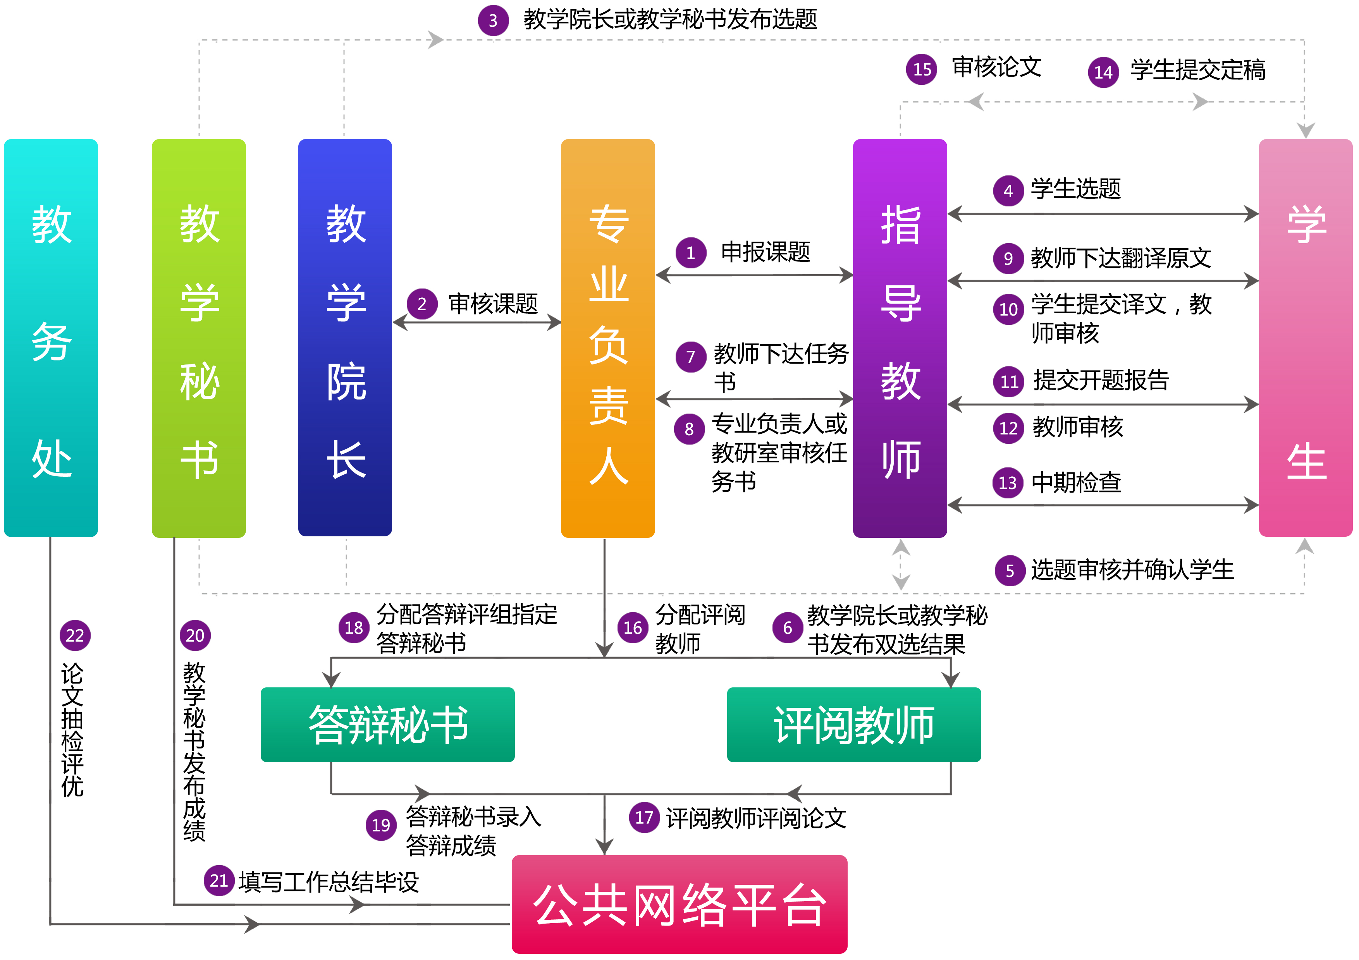

第二部分 毕业设计操作步骤

1.1课题流程
课题申报及双选阶段：
第一步，申报课题，可以由指导教师和学生申报课题。系统支持三种申报选题的方式，分别指教师申报指定学生课题、教师申报盲选课题、学生申报课题；
第二步，审核课题，专业负责人审核课题、指导老师所在学院的教学秘书或教学院长发布课题，监控申报情况。审核通过的课题，学生才可选择；
第三步，课题双向选择，学生选择课题，然后教师选择学生；
第四步，教学秘书或者教学院长发布双选结果；
第五步，协调课题，教学秘书为本学院的学生协调课题，可以为无课题的学生分配选题。

1.2任务书流程
下达任务书阶段：
第一步，下达任务书，指导教师根据所选课题下达任务书（同时指导教师需要下达翻译原文）；
第二步，上传翻译译文，学生查看指导老师下达的任务书并上传翻译译文；
第三步，审阅翻译译文，指导教师审核学生上传的翻译译文。

1.3开题报告，中期检查流程
开题报告，中期检查阶段：
第一步，上传开题报告，学生上传开题报告；
第二步，审阅开题报告，指导教师审阅学生上传的开题报告；
第三步，中期检查，学生上传中期检查，指导教师审核学生提交的中期检查。

1.4论文，毕业答辩流程
论文，毕业答辩阶段：
第一步，上传论文定稿，学生上传论文定稿；
（论文即附件的格式在提交页面有注）
第二步，审阅设计（论文）定稿，指导教师查看论文，可以选择退回修改并给出修改意见；也可以选择审核评分，给出论文分数填写指导教师意见，学生查看指导老师给出的修改意见并修改论文；
第三步，评阅教师成绩评定，专业负责人分配论文评阅老师，评阅老师评阅论文；
第四步，论文答辩，专业负责人完成答辩小组分组，选择小组答辩录入员，答辩录入员录入答辩分数并填写答辩意见；
第五步，成绩发布，学院教学秘书核定成绩并发布成绩。未发布成绩之前，指导教师、评阅教师以及答辩录入员可调整录入的分数，成绩发布后不可调整；

1.5申报校优秀省优秀流程
申报优秀阶段：
第一步，推荐优秀，学院教学秘书对优秀论文进行推荐优秀；
第二步，优秀论文申报，被推荐优秀的学生进入系统填写优秀论文申报表（被推荐优秀后，学生页面会出现填写优秀论文申报表的页面）；
第三步，审核优秀，学院教学院长填写优秀论文院系意见；评审专家填写检查表，专家组组长填写总结和最终审核意见。

1.6论文评审流程
论文评审阶段：
第一步，系统管理员设置专家抽检评审起止日期，论文的评审评优要在这个时间之内；
第二步，系统管理员设置论文评审专家小组，含校内和校外（校内校外专家可以直接从指导教师账号中选择也可以自行添加）；
第三步，专家组组长抽取论文，分配专家；
第四步，评审论文，评审专家填写检查表，专家组长填写总结；
第五步，院系查看专家组评审论文结果。

1.7毕设工作总结流程
第一步，学院教学秘书上传毕设工作总结，
第二步，系统管理员查看全校的毕设工作总结。

第三部分 指导教师课题申报审核细则
- 课题申报
指导教师点击【课题申报】，进入填写页面：需要填写课题名称、选择课题类型、课题来源、课题归属、毕设类型、课题性质等，选择后填写课题简介等。
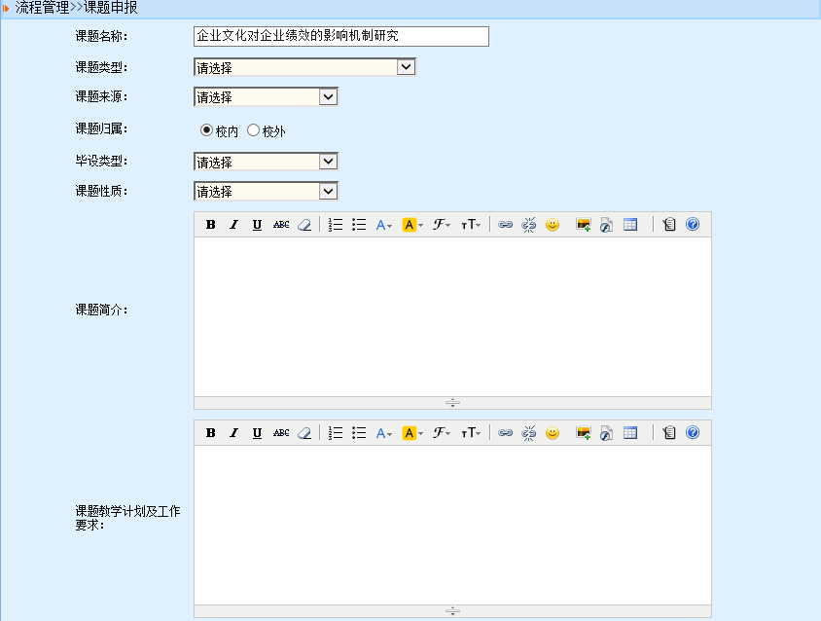

- 教师申报盲选课题可以根据课题的情况选择相应的学院下的适合专业，专业可选多个。
- 教师申报指定学生课题直接选择相应的学院、专业、班级选择具体学生即可
如果不确定课题是否需要更改，可以点击暂存按钮；课题信息确认无误后点击提交，等待专业负责人和教学秘书（或教学院长）审核发布选题。
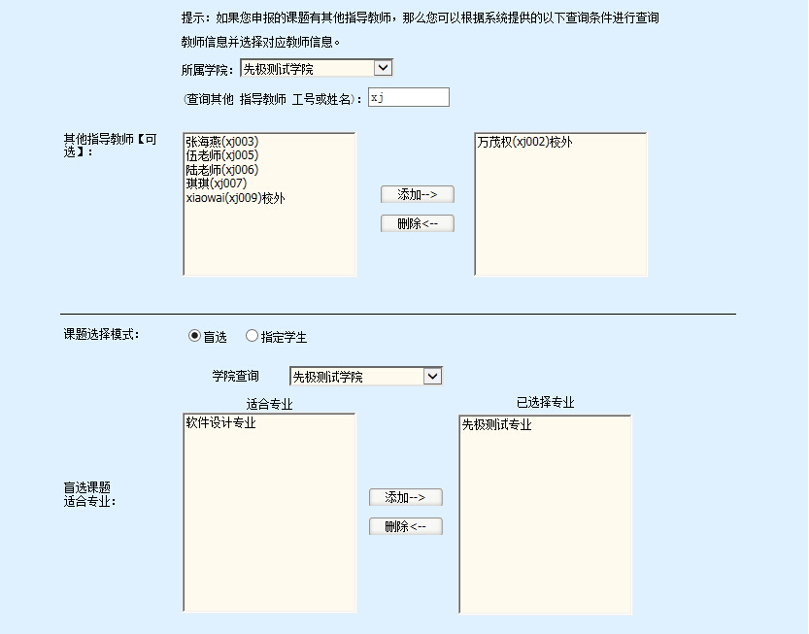

- 确认选题
教师申报盲选课题由专业、学院审核发布后，进入双选阶段。学生可以选择课题，然后被选择课题的教师进入该页面选择学生。老师可以点击页面右上角的“您有x条课题需要选择”进入选择学生，也可以点击流程管理处的确认选题进入。
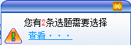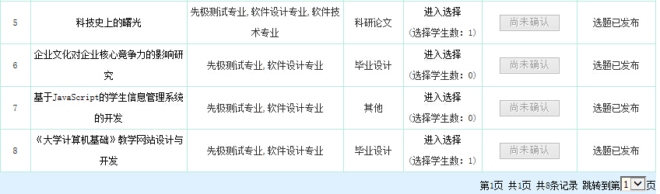
点击【进入选择】（标记选择学生数的课题，点击进入选择才可以选到学生，例如课题第八条）

点击选择学生
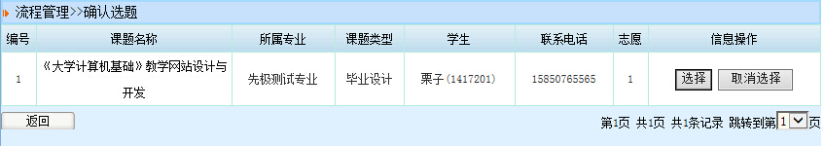
选择后需要最后确认选题或者重选。进行完确认操作，进入等待院长发布最终双选结果的步骤，院长发布最终结果后，双选才结束。
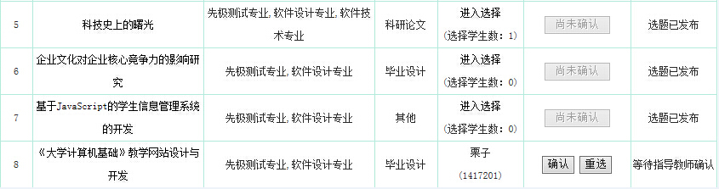
- 审核学生申报课题
学生自主申报课题后，指导教师审核。可以点击页面右上角的“您有x条课题需要审核”进入审核，也可以点击流程管理—审核学生申报课题。
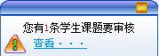
点击审核，填写指导教师意见
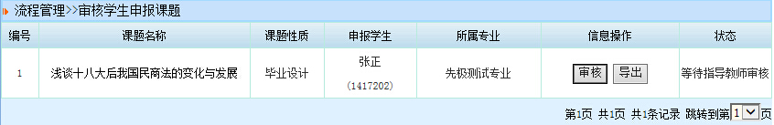

第四部分 指导教师功能概述

1概述
指导教师需要申报课题，审核学生申报的课题，待课题审核过后，下达相应的教学任务。学生提交开题报告、翻译译文、论文等材料时，教师需要进行审核指导。

2 主要功能说明：
课题申报、审核学生申报课题、确认选题。下达任务书、下达翻译原文、审阅翻译译文、审阅开题报告、审阅设计（论文）定稿，评阅教师成绩评定

3 流程管理

3.1 课题申报
教师申报本年度毕业论文课题的操作。课题申报界面显示本教师本年度申报的课题列表。教师在申报课题时可选择该课题的其他指导教师和盲选课题适合的专业。填写完毕后，可以先暂存，确认后提交。具体申报课题的页面如下图：

3.2审核学生申报课题
该功能是指学生申报选课题后，选择了一个指导教师，课题提交后，被选择的指导教师在此处进行审核。

3.3 确认选题
教师申报盲选课题由学生选题，学生选题后，老师在【确认选题】处选择学生并确认。如果您没有确认那么您还可以选择其他的学生，只有确认后才进入教学院长的审核流程。
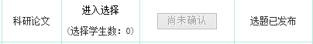

3.4 下达任务书
院长发布选题后，教师即可下达任务书，由专业负责人审核。（提交时可以点击页面右上角的提示进入，也可以在流程管理-下达任务书进行下达）。任务书页面如下：
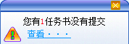
点击提示进入到如下页面，点击【下达】，即可填写任务书内容
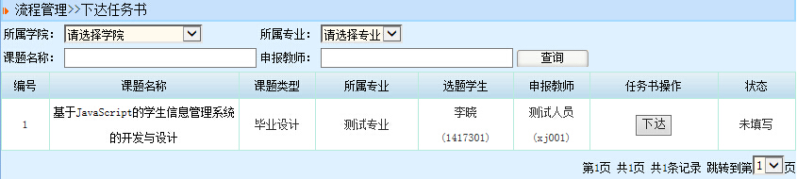

3.5 下达翻译原文
指导教师在这边下达翻译原文给对应的学生

3.6 审阅开题报告
审核学生提交的开题报告：当老师下达完任务书，学生即可提交开题报告，学生提交后，老师才可以审核。审核方式可以通过右上角的提示，也可以点击流程管理处进行审核，可以选择退回修改，也可以通过。审核页面如下：
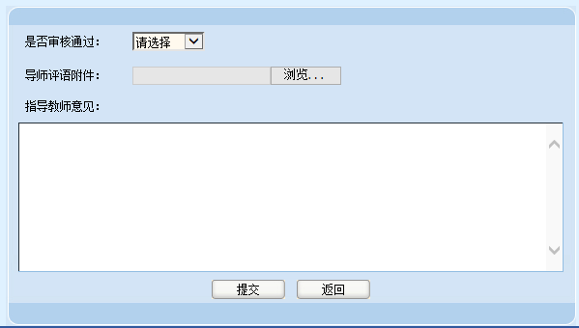

3.7审阅翻译译文
该功能对应的是【下达翻译原文】，老师下达原文后，由学生翻译提交，老师来在此查看审核

3.8审阅设计（论文）定稿
学生提交了论文定稿后，指导教师审核学生提交的论文定稿，可以给出评分和意见，也可以选择退回请学生继续修改。页面展示如下：
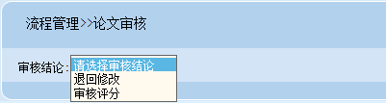

3.10评阅教师成绩评定
在进行毕业设计（论文）的过程中，专业负责人会为学生分配论文的评阅教师。当老师被选择为评阅教师后，有需要的论文需要评阅时，就可以在此处对学生的论文进行评分。

3.11查看答辩学生论文信息
学生被专业负责人选进论文答辩小组后，指导教师可以在这边查看到学生的答辩小组情况，包括答辩组地点，答辩日期地点，答辩组员等。

3.12 学生材料打印
指导教师导出下载学生的材料信息：包括选题审题表、任务书、开题报告、各教师评分、总分等材料。
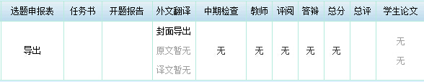

4.特殊情况处理
包括：审阅外出毕业设计申请（可选）、已审课题修改、任务书修改、开题报告修改审核

4.1审阅外出毕业设计申请（可选）
如果学生提交了校外毕业设计申请，指导教师可以在此处进行审核

4.2 已审课题修改
指导教师对已经审核的课题进行修改申请，可以修改课题名称，课题类型，课题简介等。此处还需要填写课题修改的原因，提交后由专业负责人审核即可。具体页面如下：
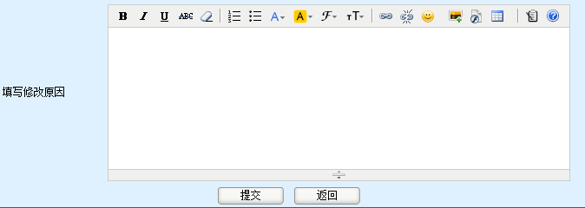

4.3 任务书修改
对于已经审核后的任务书：若是任务书有些问题需要修改，指导教师可以在此处提交申请修改。

4.4 开题报告修改审核
此功能主要是审核学生修改的开题报告。有些学生认为开题报告填写的不完整，会在第一次开题报告审核通过后进行修改。老师可以在特殊情况处理-开题报告修改审核的功能下审核。

5 账号管理

5.1修改密码
即登陆系统维护修改账号密码

5.2修改个人信息
指导教师可以在该菜单下完善或者修改个人信息

5.3上传电子签名
指导教师可以制作电子签名并上传。上传之后，学生的材料需要老师审核并签名的地方会显示已经上传的电子签名。效果见表格材料打印。具体格式要求如下：（建议上传）
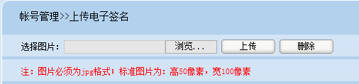

6 交流互动

6.1 收件箱
收件箱，即教师查收本系统所有人发来的邮件信息。

6.2 发件箱
发件箱，即教师查看在本系统中发出的所有邮件信。

6.3 指导日志
指导日志，即教师填写所有课题的指导日志信息。指导教师可以在此处填写自己指导学生的状况。填写页面如下：
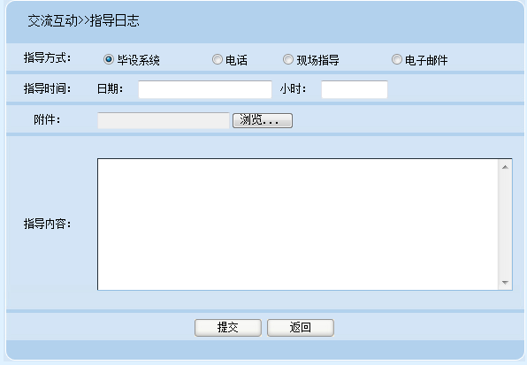

6.4 学生联系信息
此处可以查看得到指导教师所带课题的学生联系方式，便于联系学生，督促学生提交材料。

第五部分 论文评审评优
- 学生优秀论文推荐
（1）系统管理员设置推荐优秀论文数（校优和省优论文数）
（2）毕设结束后，各学院教学秘书推荐优秀论文，可以选择校优或省优
（3）被推荐优秀的学生进入系统填写优秀论文申报表（被推荐优秀后，学生页面会出现填写优秀论文申报表的页面）
（4）教学院长在【论文专家评审评优】一栏填写优秀论文学院意见
2.专家评审
（1）系统管理员—账号管理—可以将校内或校外指导教师选择为专家身份，也可以直接在专家列表添加专家账号。
（2）系统管理员—账号管理—专家组：系统管理员添加评审专家组，将已经设为专家的教师选进专家组，为专家组选择评审学院专业。选择完专家组成员后，从组员中选择专家组长
（3）系统管理员—在【论文评审评优】一栏设置专家组抽取论文数设置，以及评审的起止日期
（4）专家组组长登陆系统，按照系统管理员设置的篇数抽取论文，给论文分配专家
（5）专家组组员登陆系统进行论文评审
（6）专家组组填写专家组总结

第六部分 毕设盲选课题、指定学生课题、学生申报课题简述
备注说明：毕设系统支持三种选题方式：系统管理员可以设置各个学院的选题方式，各个学院可以选择适合本学院的选题方式进行选题。
a、教师申报盲选课题 b、教师申报指定学生课题 c、学生申报课题
＊教师申报盲选课题流程：
1，教师申报盲选课题；
2，专业负责人审核教师申报的课题；
3，教学院长或教学秘书发布课题；
4，学生选题（可以选择三个志愿）；
5，指导老师选择学生并且确认选题学生；
6，教学院长或教学秘书审核学生选题（通过或者重选：如果选择重选表示不同意选题，则该学生重新选择课题）；
7，教学院长或者教学秘书发布选题即发布双选结果；
8，指导老师下发任务书；
9, 专业负责人审核任务书；
10，指导老师下达翻译原文（可选）；
11，学生上传翻译译文，指导教师审核（可选）；
12，学生上传开题报告，指导教师审核；
13，学生填写中期检查指导教师审核（可选）；
14，学生提交论文定稿；
15，指导老师审核论文定稿并且审核评分；
16，专业负责人分配评阅教师
17，评阅教师进行论文评阅给出评阅分数；
18，专业负责人添加答辩组并且选择相应的学生进入答辩组，并且在账号管理中设置答辩录入员账号；
19，学生进行答辩，答辩录入员录入学生答辩成绩；
20，教学秘书发布总评成绩 ；

＊教师申报指定学生课题流程：
1，教师申报指定学生课题；
2，专业负责人审核教师申报的课题；
3，教学院长或教学秘书审核发布选题即发布双选结果（通过或者重选：如果选择重选表示不同意选题，则该学生重新选择课题）；
4，指导老师下发任务书；
5, 专业负责人审核任务书；
6，指导老师下达翻译原文（可选）；
7，学生上传翻译译文，指导教师审核（可选）；
8，学生上传开题报告，指导教师审核；
9，学生填写中期检查指导教师审核（可选）；
10，学生提交论文定稿；
11，指导老师审核论文定稿并且审核评分；
12，专业负责人分配评阅教师
13，评阅教师进行论文评阅给出评阅分数；
14，专业负责人添加答辩组并且选择相应的学生进入答辩组，并且在账号管理中设置答辩录入员账号；
15，学生进行答辩，答辩录入员录入学生答辩成绩；
16，教学秘书发布总评成绩 ；

＊学生申报课题流程：
1，学生申报课题
2，指导老师审核学生申报课题
3，专业负责人审核学生申报课题（如果审核退回直接退给学生，学生再提交，专业负责人再审核）
4，教学院长或教学秘书审核发布选题即发布双选结果
（通过或者重选：如果选择重选表示不同意选题，则该学生重新选择课题）
5，指导老师下发任务书；
6, 专业负责人审核任务书；
7，指导老师下达翻译原文（可选）；
8，学生上传翻译译文，指导教师审核（可选）；
9，学生上传开题报告，指导教师审核；
10，学生填写中期检查指导教师审核（可选）；
11，学生提交论文定稿；
12，指导老师审核论文定稿并且审核评分；
13，专业负责人分配评阅教师（注：教学院长或教学秘书发布选题结果后即可分配评阅教师）；
14，评阅教师进行论文评阅给出评阅分数；
15，专业负责人添加答辩组并且选择相应的学生进入答辩组，并且在账号管理中设置答辩录入员账号；
16，学生进行答辩，答辩录入员录入学生答辩成绩；
17，教学秘书发布总评成绩 ；

